Národní kulturní památka Vyšehrad
Příspěvková organizace – zřizovatel Hl. m. Praha Zastoupená: Ing. arch. Petrem Kučerou, Ph.D., ředitelem Sídlo: V Pevnosti 159/5b, 128 00 Praha 2
IČO: 00419745, DIČ: CZ00419745
ID: h528pgw
Bankovní spojení: xxxxxxxxxxxxx
Číslo účtu: xxxxxxxxxxxxxxxxxx
(dále jen „objednatel“)
a

CVS Development, spol. s r. o.
Společnost zapsaná vedená u Městského soudu v Praze, spis. zn. C 98194 Zastoupená: Ing. Michael Táborský, jednatel
Sídlo: Březenská 2466/10, Libeň, 182 00 Praha 8 IČO: 27125637, DIČ: CZ27125637
ID: f99w3wu
Bankovní spojení: xxxxxxxxxxxx Číslo účtu: xxxxxxxxxxxxxxxxxx
(dále jen „zhotovitel“)
(společně též jako „smluvní strany“)

uzavírají mezi sebou níže uvedeného dne, měsíce a roku na základě ustanovení § 2586 a násl. zákona č. 89/2012 Sb., občanský zákoník, ve znění pozdějších předpisů, tuto

Smlouvu o dílo
(dále jen „smlouva“)

Článek I. Předmět smlouvy

- Předmětem této smlouvy je závazek zhotovitele řádně provést a objednateli předat dílo spočívající ve výměně datových rozvodů, síťových zařízení a zabezpečení sítě v objektech Ředitelství a Purkrabství ve správě NKP Vyšehrad, a to za podmínek stanovených touto smlouvou o dílo č. SD/1024/2026.
- Předmět díla je podrobně specifikován v příloze č. 1 této smlouvy, včetně rozsahu prací a jednotkových cen. Součástí díla je rovněž demontáž stávajících rozvodů a jejich ekologická likvidace.
- Zhotovitel se zavazuje dílo provést a objednatel se zavazuje dílo převzít a zaplatit sjednanou cenu.
- Zhotovitel prohlašuje, že je oprávněn k činnostem podle této smlouvy a že je podnikatelem působícím v oboru dodávek a instalací datových a síťových technologií, s nezbytnými zkušenostmi, odbornými znalostmi a odpovídajícím technickým a personálním zázemím potřebným k plnění této smlouvy.

Článek II. Čas a místo plnění
- Zhotovitel se zavazuje splnit svůj závazek v následujících termínech: Termín zahájení: 15.5.2026
Dílčí termín pro realizaci a zprovoznění 1NP a 1PP ředitelství: 15.5-17.5.2026 Dílčí termín pro realizaci a zprovoznění 2NP ředitelství: 23.5-24.5.2026
Dílčí termín pro realizaci a zprovoznění Purkrabství: 1x zvolený víkend dle dohody s objednatelem, předpoklad červenec 2026
Termín dokončení: 31.8.2026
- Jestliže z důvodů, které leží prokazatelně na straně objednatele, bude zhotoviteli zabráněno v plnění jeho smluvních povinností, nebo nastanou klimatické podmínky nevhodné pro provádění díla, má zhotovitel právo přiměřeně prodloužit sjednanou dobu na provedení díla

- V případě, že objednatel požádá zhotovitele o provedení víceprací, které mají prokazatelně vliv na časový postup prací, může zhotovitel po dohodě s objednatelem přiměřeně posunout termín dokončení jednotlivé etapy díla.
- Změna termínu dokončení díla z důvodů uvedených v čl. II. body 2. a 3. musí být objednateli písemně oznámena bez zbytečného odkladu.
- Místem plnění je správní budova NKP Vyšehrad, adresa V Pevnosti 159/5b, Praha 2 – Vyšehrad a budova Purkrabství č.p. 161, Praha 2 – Vyšehrad. Objednatel prohlašuje, že má právo hospodaření k těmto nemovitostem.

Článek III. Cena plnění

- Cena za dílo byla stanovena na základě nabídkového rozpočtu a zhotovitel prohlašuje, že v sobě zahrnuje všechny položky dodávek, prací a služeb potřebných k řádnému a úplnému zhotovení díla s přihlédnutím k místním podmínkám.
- Celková cena za dílo bez DPH činí 191.000,-Kč. Celková cena za dílo včetně 21 % DPH činí 231.110,- Kč a objednatel ji uhradí na základě faktury vystavené zhotovitelem.
- Uvedená cena je cenou maximální, pokud se nezmění smluvní rozsah díla nebo sazba DPH. Náklady související s provedením díla, zejména na dopravu na místo stavby, náklady na ochranná a bezpečnostní opatření, pojištění včetně pojištění odpovědnosti, spotřeba vody a energií jakož i náklady na denní i závěrečný úklid staveniště a odvoz odpadů jsou zahrnuty v cenách nabídky. Pokud v průběhu provádění díla vyvstane potřeba dodávky, práce či služby v nabídkovém rozpočtu neuvedená, ač podle objednatelem poskytnutých podkladů měla být do nabídkového rozpočtu zahrnuta, provede tuto dodávku či práci zhotovitel svým nákladem tak, aby dílo bylo řádně dokončeno, nedohodne-li se zhotovitel s objednatelem jinak.
- Neprovedené položky prací budou z celkové ceny odečteny jako méněpráce.
- Vícepráce požadované objednatelem budou zhotoviteli uhrazeny zvlášť. Ujednání o výši ceny za vícepráce bude provedeno písemně před začátkem jejich realizace. Požadavek na provedení těchto víceprací může objednatel uplatnit buď zápisem ve stavebním deníku nebo v podobě projektové dokumentace nebo jinou technicky srozumitelnou formou.
- Cena za požadované vícepráce bude stanovena, nebude-li dohodnuto jinak, dle jednotkových cen z původní nabídky. Vícepráce, které se v původní nabídce nevyskytovaly, budou oceněny dle stejného cenového podkladu jako ceny v původní nabídce.

Článek IV. Platební podmínky

- Zhotovitel bude fakturovat cenu díla postupně dle skutečně provedených prací, a to do výše 90% celkové ceny.
- Konečná faktura s vyúčtováním provedených prací do výše 100% celkové ceny bude vystavena a bude objednatelem proplacena po předání díla a odstranění případných vad a nedodělků.
- Faktura bude zaslána elektronicky na adresu: xxxxxxxxxxxxxxxxxxxx nebo do datové schránky č. h528pgw včetně všech příloh.
- Úhradu provede objednatel převodním příkazem na běžný účet zhotovitele na základě faktur do 14 dnů ode dne doručení. Při pochybnostech se má za to, že faktura byla doručena do 3 pracovních dnů od data jejího prokazatelného odeslání na adresu příjemce. Faktura musí mít náležitosti daňového dokladu. Přílohou faktury je podepsaný předávací protokol o dokončení části díla, podepsaný oběma smluvními stranami.

Článek V. Smluvní pokuty

- V případě prodlení zhotovitele s dokončením díla se sjednává smluvní pokuta zhotoviteli ve výši 0,05% z celkové ceny díla, za každý den prodlení.
- V případě prodlení objednatele s úhradou faktury se sjednává smluvní pokuta objednateli ve výši 0,05% z ceny příslušné faktury za každý den prodlení.

- V případě porušení povinnosti zhotovitele podle čl. VII. této smlouvy se sjednává smluvní pokuta ve výši 5.000,-Kč za každé jednotlivé porušení smlouvy
- Právo na náhradu škody zůstává objednateli zachováno.

Článek VI. Povinnosti objednatele
- Objednatel předá zhotoviteli pracoviště zápisem, a to nejpozději v den zahájení prací. Zároveň poskytne zhotoviteli prostor pro uložení materiálu a zajistí podmínky nezbytné pro provádění prací, zejména přístup k elektrické energii a případně dalším médiím, a to za podmínek dohodnutých mezi smluvními stranami.
- Objednatel se zavazuje připravit prostory tak, aby mohly být práce řádně provedeny, zejména zajistit uvolnění přístupu ke kabelovým trasám, technologickým prostorům a koncovým bodům (např. odtažení nábytku apod.).
- Smluvní strany se dohodly, že objednatel zajistí před zahájením plnění této smlouvy:
  - Prostup z 1NP do 1PP (sekretariát/garáž) včetně prostupu k finální pozici RACKu
  - dva prostupy z 1NP do 2NP (vedoucí USM, vedoucí UEP)
- Smluvní strany se dohodly, že objednatel zajistí instalaci protipožárních ucpávek u výše zmíněných prostupů po ukončení realizace díla.

Článek VII. Povinnosti zhotovitele

- Zhotovitel je povinen zejména:
  - dodržovat obecně závazné právní předpisy a technické normy (zejména ČSN) vztahující se k provádění díla,
  - provést dílo s odbornou péčí, prostřednictvím kvalifikovaných osob a s použitím kvalitních, nových, bezvadných a vhodných materiálů, výrobků a zařízení, a zajistit vše, co je k provedení díla nezbytné,
  - po celou dobu provádění prací udržovat pořádek a čistotu na pracovišti, odstraňovat odpad vzniklý jeho činností a zajišťovat jeho odvoz a likvidaci, včetně demontovaných kabelů, zařízení a dalších prvků,
  - provést demontáž stávajících datových rozvodů, kabeláže a souvisejících zařízení určených k výměně a zajistit jejich ekologickou likvidaci v souladu s platnými právními předpisy, pokud se smluvní strany nedohodnou jinak,
  - zajistit bezpečnost a ochranu zdraví při práci a přijmout přiměřená opatření k ochraně osob a majetku v místě provádění prací,
  - vyklidit pracoviště bez zbytečného odkladu po dokončení díla a uvést jej do původního stavu, není-li dohodnuto jinak,
  - na vlastní náklady odstranit případné škody způsobené jeho činností v průběhu provádění díla.
- Zhotovitel je povinen provést dílo včas a řádně, na svůj náklad a nebezpečí, v souladu s touto smlouvou.
- Zhotovitel je oprávněn předat řádně dokončené dílo nebo jeho část i před sjednaným termínem.

Článek VIII. Přejímání díla

- Zhotovitel se zavazuje předat objednateli řádně provedené dílo nebo jeho část bez zbytečného odkladu po jejím dokončení, nejpozději v termínech uvedených v článku II. této smlouvy.
- Předání a převzetí díla nebo jeho části proběhne bez zbytečného odkladu po dokončení příslušné části díla, zpravidla v místě plnění.
- Součástí předání díla nebo jeho části je ověření funkčnosti provedených datových rozvodů a síťových zařízení, zejména:
  - ověření konektivity jednotlivých koncových bodů,
  - ověření funkčnosti aktivních síťových prvků,
  - ověření připojení koncových zařízení objednatele k síti,
  - případně provedení základního měření kabeláže, pokud to povaha díla umožňuje.

- Za funkční se považuje takový stav díla, kdy je umožněno běžné užívání sítě zaměstnanci objednatele bez omezení, zejména stabilní připojení koncových zařízení k síti a dostupnost síťových služeb.
- Dílo nebo jeho část se považuje za řádně dokončené a způsobilé k převzetí pouze tehdy, je-li plně funkční dle odst. 3 a 4 tohoto článku, bez vad bránících jeho užívání a splňuje požadavky stanovené touto smlouvou.
- O předání a převzetí díla nebo jeho části bude sepsán „Protokol o předání a převzetí díla“, který podepíšou oprávněné osoby obou smluvních stran.
- Objednatel není povinen převzít dílo nebo jeho část, pokud vykazuje vady bránící jeho řádnému užívání nebo pokud není prokázána jeho funkčnost dle tohoto článku.
- Objednatel je oprávněn převzít dílo nebo jeho část i s drobnými vadami nebo nedodělky, které nebrání jeho užívání; tyto vady budou uvedeny v předávacím protokolu včetně lhůty pro jejich odstranění.
- Zhotovitel je povinen odstranit vady a nedodělky zjištěné při předání ve lhůtě uvedené v předávacím protokolu. Neodstraní-li zhotovitel vady nebo nedodělky ve sjednané lhůtě, zavazuje se uhradit objednateli smluvní pokutu ve výši 500 Kč za každý den prodlení až do jejich odstranění.

Článek IX.
Záruční doba a odpovědnost za vady

- Zhotovitel ručí za úplné a kvalitní provedení a funkci předmětu smlouvy a za zachování obvyklých vlastností díla po dobu 60 (šedesáti) měsíců ode dne předání dokončeného díla objednateli. U aktivních síťových prvků se záruka poskytuje v délce 24 (dvaceti čtyř) měsíců, a to v rozsahu poskytovaném výrobcem.
- Veškeré vady zjištěné v průběhu záruční doby je zhotovitel povinen odstranit na své náklady bez zbytečného odkladu, nejpozději však do 10 dnů ode dne jejich prokazatelného nahlášení objednatelem. O způsobu odstranění vady bude sepsán protokol. Neodstraní-li zhotovitel vady ve stanovené lhůtě, je objednatel oprávněn zajistit jejich odstranění prostřednictvím třetí osoby na náklady zhotovitele.

Článek X. Kontaktní osoby
- Smluvní strany jsou povinny vzájemně komunikovat ve věci plnění této smlouvy prostřednictvím osob níže uvedených, popř. jiných osob, které si v průběhu plnění smlouvy písemně sdělí.

Kontaktní osobou za objednatele je ve věci této smlouvy: xxxxxxxxxxxxxxxxxx
e-mail: xxxxxxxxxxxxxxxxxxx, tel.: xxxxxxxxxxxxxxxxx
Technický dozor objednatele: xxxxxxxxxxxxxxxxxxxxxx
e-mail: xxxxxxxxxxxxxxxxxxx, tel.: xxxxxxxxxxxxxxxxx

Kontaktní osobou za zhotovitele je ve věci této smlouvy: xxxxxxxxxxxxxxxxxxx
e-mail: xxxxxxxxxxxxxxxxxxx, tel.: xxxxxxxxxxxxxxxxx

Článek XI. Další ujednání

- Dílo bude provedeno z hlediska technologických postupů a kvalitativních podmínek dle příslušných právních předpisů, norem a běžných stavebních zvyklostí.
- Zhotovitel prohlašuje, že je pojištěn proti případným škodám způsobeným v rámci své činnosti při provádění díla, včetně pojištění odpovědnosti za škody způsobené třetím osobám.
- Jestliže zhotovitel nemůže dokončit dílo v termínech stanovených touto smlouvou pro překážky na straně objednatele, případně pro překážky způsobené vyšší mocí, zejména nevhodné klimatické podmínky, pak nelze uplatnit sankce dle čl. V. a čl. IX. této smlouvy.
- Pokud zhotovitel hrubě nebo opakovaně porušuje své povinnosti při provádění díla, je objednatel oprávněn odstoupit od této smlouvy písemným oznámením druhé smluvní straně. Zhotovitel je povinen provádění díla, nebude-li dohodnuto jinak, ukončit tak, aby byla zachována funkčnost a použitelnost dosud provedených částí díla a předat tyto části díla včetně pracoviště. Po předání provedených částí díla a pracoviště provedou zhotovitel a objednatel vyúčtování.

Článek XII. Závěrečná ustanovení
- Tato smlouva, jakož i práva a povinnosti vzniklé na základě této smlouvy nebo v souvislosti s ní, se řídí občanským zákoníkem a ostatními právními předpisy České republiky.
- V případě, že by se stalo některé ustanovení smlouvy neplatným, zůstávají ostatní ustanovení i nadále v platnosti, ledaže právní předpis stanoví jinak. Smluvní strany se zavazují takové neplatné, neúčinné a nevykonatelné ustanovení nahradit tak, aby účelu smlouvy bylo dosaženo.
- Práva a povinnosti smluvních stran z této smlouvy přecházejí na jejich právní nástupce.
- Tuto smlouvu lze měnit, doplňovat nebo rušit pouze písemně, a to číslovanými dodatky, podepsanými oběma smluvními stranami.
- Smluvní strany se dohodly, že žádná z nich není oprávněna postoupit svá práva a povinnosti, vyplývající z této smlouvy, bez předchozího písemného souhlasu druhé smluvní strany. K přechodu práv a povinností na právní nástupce stran se souhlas nevyžaduje.
- Smluvní strany se zavazují, že všechny informace, které jim byly svěřeny druhou smluvní stranou, nezpřístupní třetím osobám pro jiné účely než pro plnění závazků stanovených touto smlouvou.
- Smluvní strany výslovně souhlasí s uveřejněním této smlouvy v registru smluv dle zákona č. 340/2015 Sb., o zvláštních podmínkách účinnosti některých smluv, uveřejňování těchto smluv a o registru smluv (zákon o registru smluv). Smluvní strany dále prohlašují, že skutečnosti uvedené v této smlouvě nepovažují za obchodní tajemství ve smyslu ustanovení § 504 občanského zákoníku a udělují svolení k jejich užití a zveřejnění bez stanovení jakýchkoliv dalších podmínek.
- Smluvní strany podpisem této smlouvy souhlasí s poskytnutím informací o smlouvě v rozsahu zákona č. 106/1999 Sb., o svobodném přístupu k informacím, ve znění pozdějších předpisů.
- Smluvní strany tímto prohlašují, že neexistuje žádné ústní ujednání, žádná smlouva či řízení týkající se některé smluvní strany, které by nepříznivě ovlivnilo splnění závazků vyplývajících z této smlouvy. Zároveň svým podpisem potvrzují, že veškerá prohlášení a dokumenty podle této smlouvy jsou pravdivá, úplná, přesná, platná a právně vynutitelná.
- Tato smlouva je vyhotovena ve dvou stejnopisech s platností originálu, z nichž každá ze smluvních stran obdrží jeden.
- Smluvní strany dále prohlašují, že si smlouvu, včetně jejích příloh pečlivě přečetly, všem ustanovením smlouvy rozumí, že nebyla uzavřena v tísni ani za jinak jednostranně nevýhodných podmínek. Na důkaz svého souhlasu učiněného vážně a svobodně smlouvu vlastnoručně podepisují.
- Smlouva nabývá platnosti dnem jejího podpisu oběma smluvními stranami a účinnosti dnem jejího zveřejnění v registru smluv.

V Praze dne 16. 4. 2026 V Praze dne 16. 4. 2026

……………………………………. …………………………………….
Za objednatele Za zhotovitele

Ing. arch. Petr Kučera, Ph.D. Ing. Michael Táborský

Příloha č. 1 – Cenová nabídka

„Výměna datových rozvodů, síťových zařízení a zabezpečení sítě na Ředitelství a Purkrabství – NKP Vyšehrad“

CVS Development spol s.r.o.
Březenská 2466/10 182 00 Praha 8
IČ: 27125637 DIČ: CZ27125637
Kontaktní osoba: xxxxxxxxxxxxx
Telefon: xxxxxxxxxxxxxxxxxxxx
E-mail: xxxxxxxxxxxxxxxxxxxxxx

1. Předmět

Ředitelství NKPV
V bodově ředitelství NPKV budou kompletně vyměněny datové rozvody, bude pořízen nový rack, patch panel, firewall a switch pro připojení až 48 síťový zásuvek. Skříň s patch panelem, switch a další zařízení budou přesunuty ze sekretariátu do suterénu, ze strany NKPV bude zajištěn prostup podlahou ze stávající pozice v sekretariátu do garáže a následně do vedlejší místnosti vlevo, případně kam bude požadováno. Prostup bude mít průměr cca 15cm.
Pro vedení kabelů v 1NP budou použity stávající lišty

Do 2NP bude v pravé části přiveden datový kabel do stávající zásuvky pokud to bude možné, jinak bude zajištěn prostup ze strany NKPV, stejně tak do levé části půdy, dále budou kabely vedeny lištou a připojeny 2 síťové dvojzásuvky.

Bezpečnost sítě bude zajištěna jak na ředitelství, tak purkrabství, instalací a konfigurací Firewallu Netgate 2100.

Sekretariát
3 metry lišt, 2x dvojzásuvka

Ředitelna
10 metrů lišty, 2x dvojzásuvka

Fakturace
9 metrů lišty, 2x dvojzásuvka

Ekonom
3 metry lišt 2x dvojzásuvka

Obchodní činnost
3,5 metry lišt 2x dvojzásuvka

Parky
10,5 m lišty, 3x dvojzásuvka

Stavby
10,5 m lišty, 3x dvojzásuvka

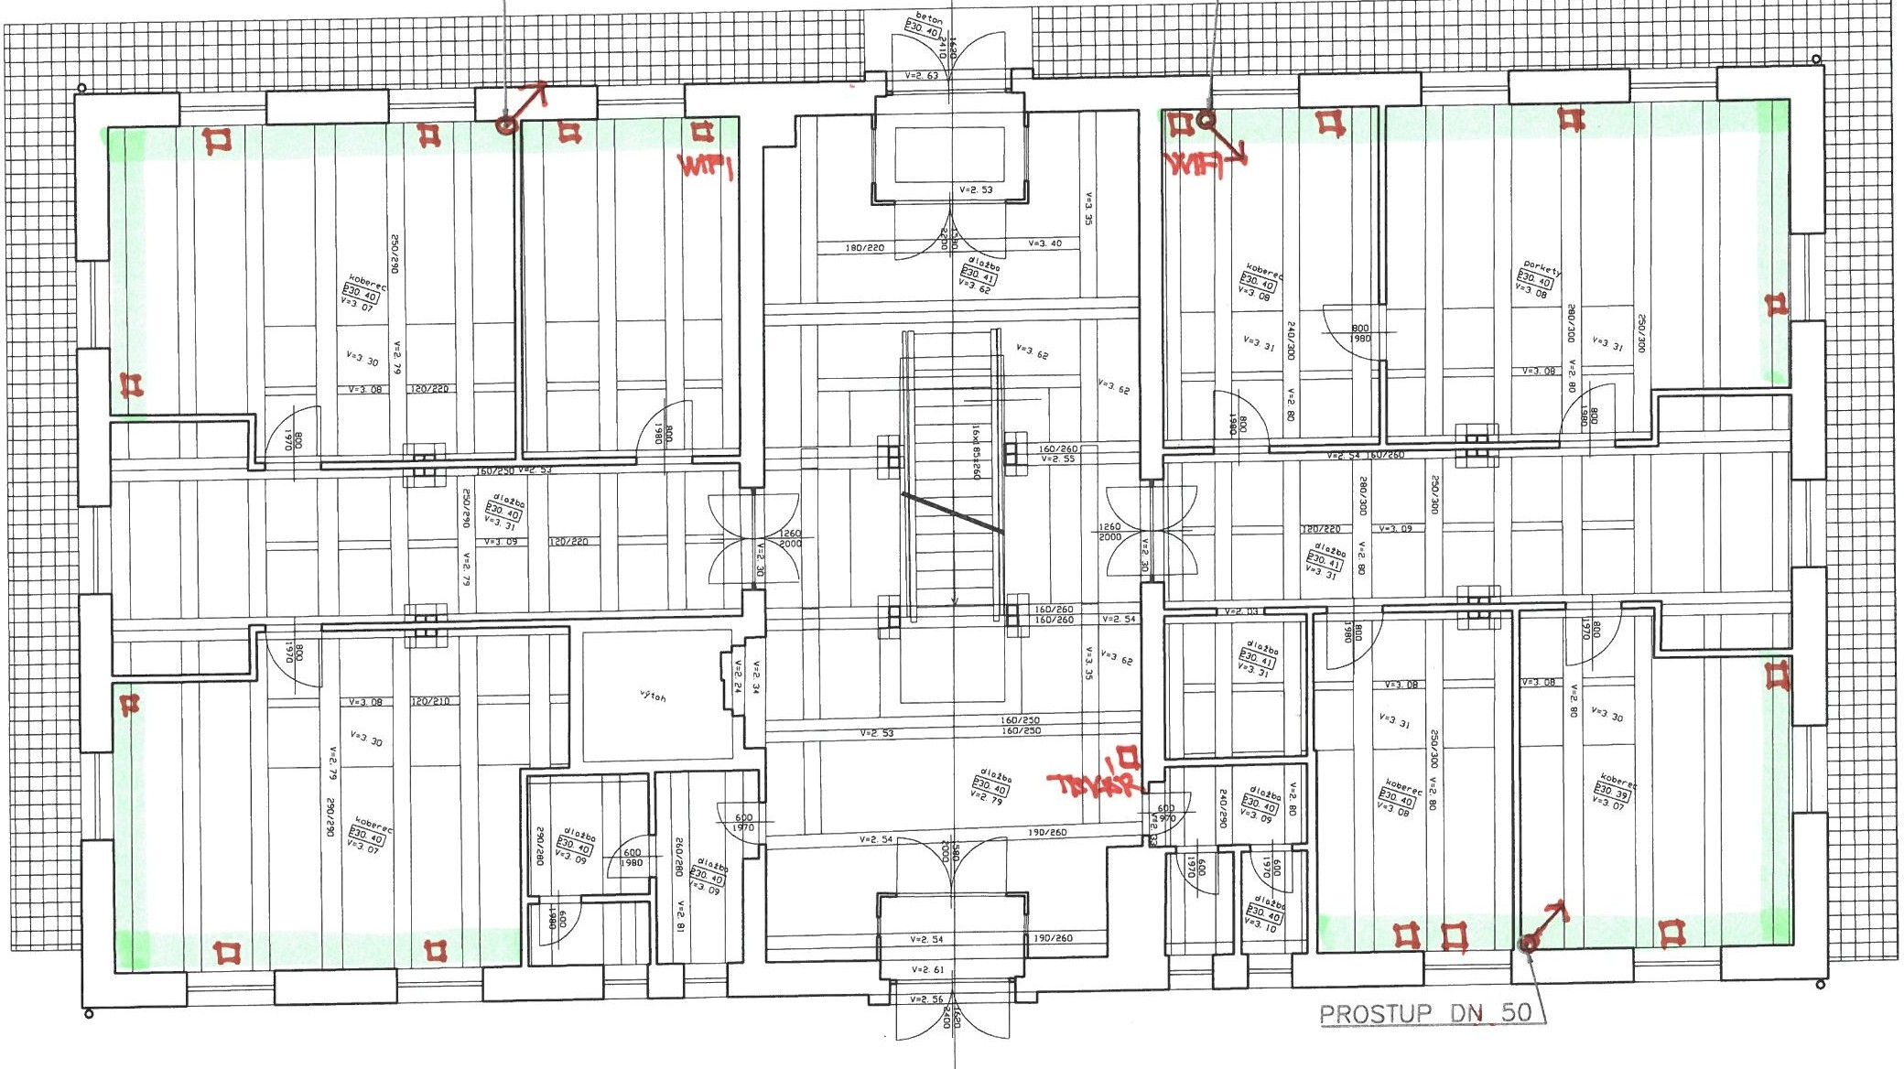

Suterén

Zde bude v místnosti nalevo od garáže umístěna skříň s patch panelem, switch pro 48 zásuvek a modem Vodafone. Datové kabely budou přivedeny stropem ze sekretariátu, kde zůstane pouze napaječ Vodafone.

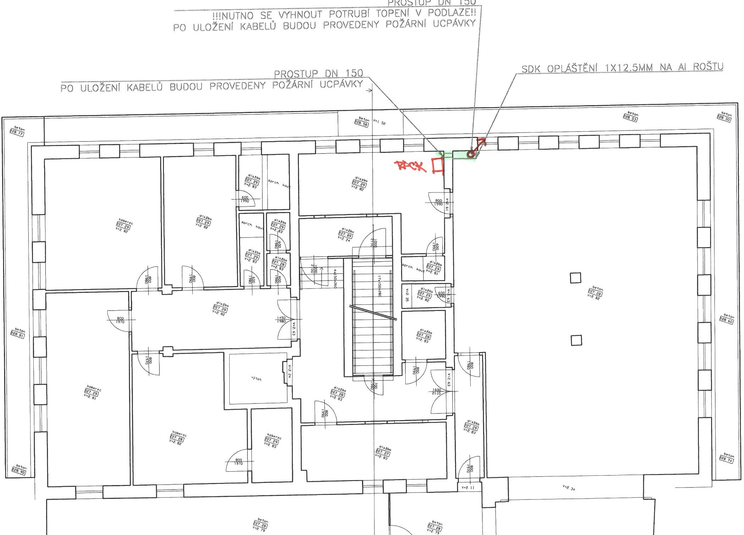

Půda vpravo

1x dvojzásuvka

Půda vlevo
2x dvojzásuvka

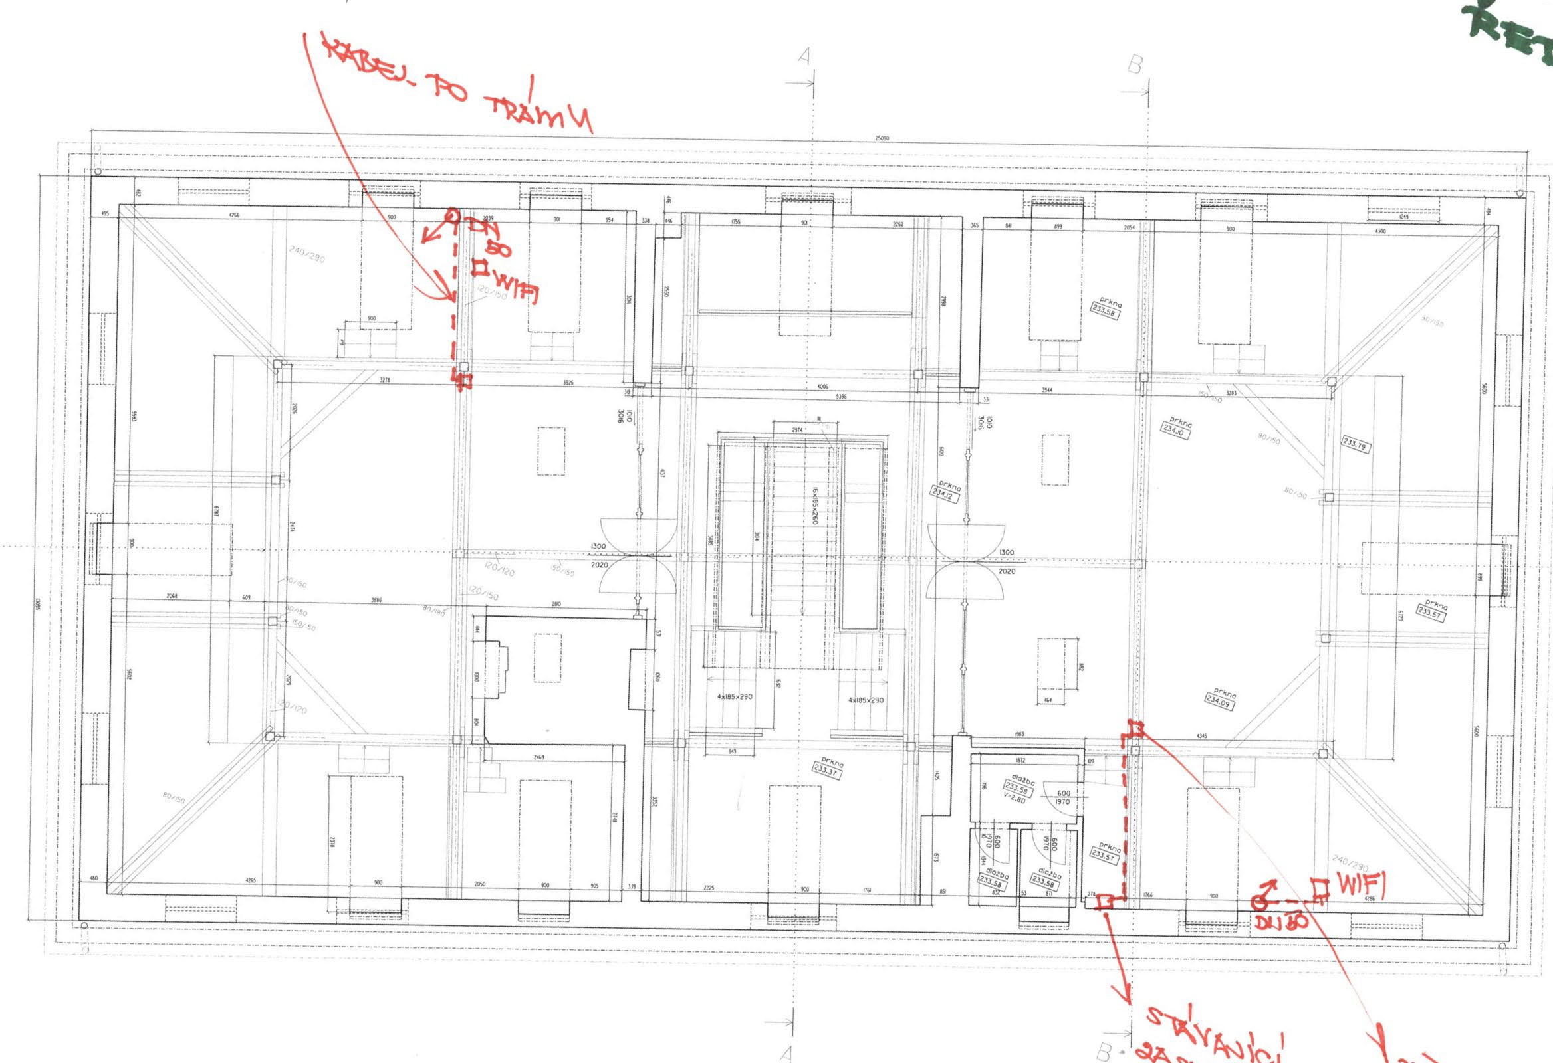

Staré purkrabství
V kanceláři vpravo bude nově umístěn původní patch panel a switch ze sekretariátu v budově ředitelství.

Kanceláře

Kabel bude přiveden do vedlejší kanceláře kde bude umístěna dvojzásuvka.

Sál + Pokladna

Zde bude kabel veden z kanceláře vlevo po trámech jako je není stávající do sálu, dále pak ze sálu do pokladny lištou, kdy bude v levé části sálu využita stávající lišta v pravé části bude dána nová v šířce cca 2cm.

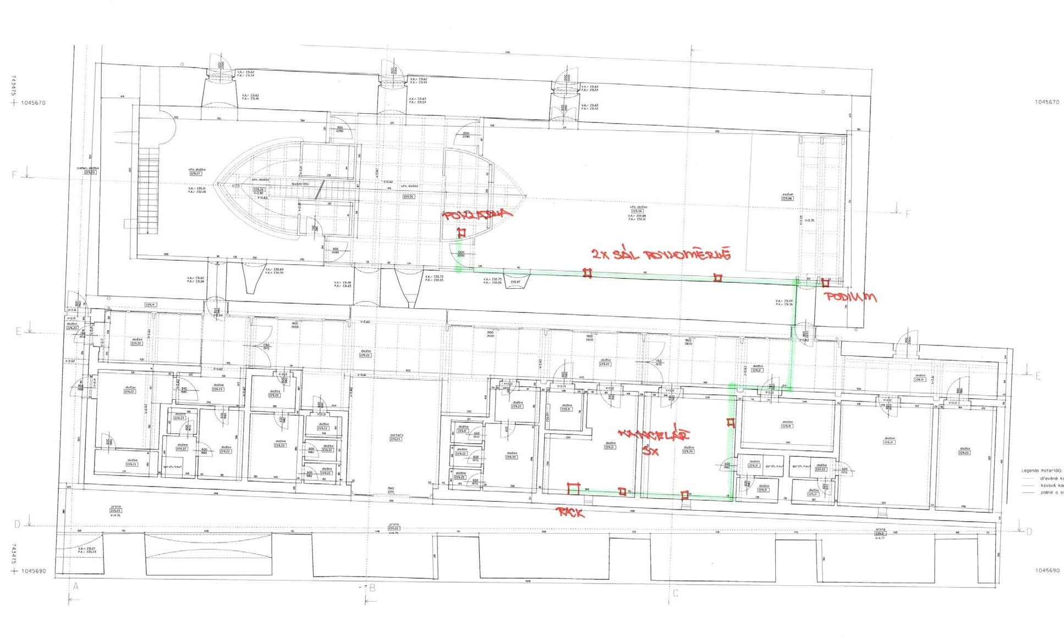

Zařízení

Dále budou nově pořízeny tato zařízení, wifi signál bude šířen pomocí AP Aruba, kdy bude oddělena místní síť od návštěvníků, kteří budou mít pouze přístup na Internet.
Bezpečnost sítě bude zajištěna pomocí Firewallu Netgate 2100.

Ředitelství
2x přístupoví bod HPE Aruba Instant On AP25 1x Patch panel
1x Switch 48 portů 1x Rack
20x datová dvojzásuvka 1x Firewall Netgate 2100 Cca 1000m datové kabely

Purkrabství
2x přístupoví bod HPE Aruba Instant On AP25 7x datová dvojzásuvka
1x Firewal Netgate 2100 cca 200m datové kabely

Cena

Práce | Pracnost | Cena
Ředitelství - instalace kabelů a zařízení do suterénu | 2x 0,5md | 7 200 ,-Kč
Ředitelství – instalace datových rozvodů 1.NP | 2x 2,5md | 36 000,-Kč
Ředitelství - instalace datových rozvodů 2.NP | 2x 1md | 14 400,- Kč
Staré purkrabství - instalace datových rozvodů | 2x 2md | 28 800,- Kč
Konfigurace zabezpečení, sítě a Wifi | 2x 0,5 md | 7 200,- Kč
Celkem | 2x 6,5md | 93 600,-Kč
1 h = 900 Kč

1 md = 8 hod = 7 200,- Kč

Zařízení | Počet | Cena
HPE Aruba Instant On AP25 | 4 | 20 000 ,-Kč
Firewall Netgate | 2 | 22 000,- Kč
Switch Aruba 48 port | 1 | 14 000,-Kč
Rack | 1 | 8 000,- Kč
Patch panel | 1 | 3 000,- Kč
Datové zásuvky | 27 | 8 400,- Kč
Lišty | 30 m | 2 000,- Kč
Sítové kabely | 1 200m | 15 000,- Kč
Ostatní spotřební materiál, spojky, patch kabely, atd.. |  | 5 000,-Kč
Celkem |  | 97 400,- Kč

 |  | Cena
Práce |  | 93 600 ,-Kč
Zařízení a materiál |  | 97 400,- Kč
Celková cena |  | 191 000,- Kč

Uvedené ceny jsou bez DPH

